Парламентарии выходят на поле
28.08.2015
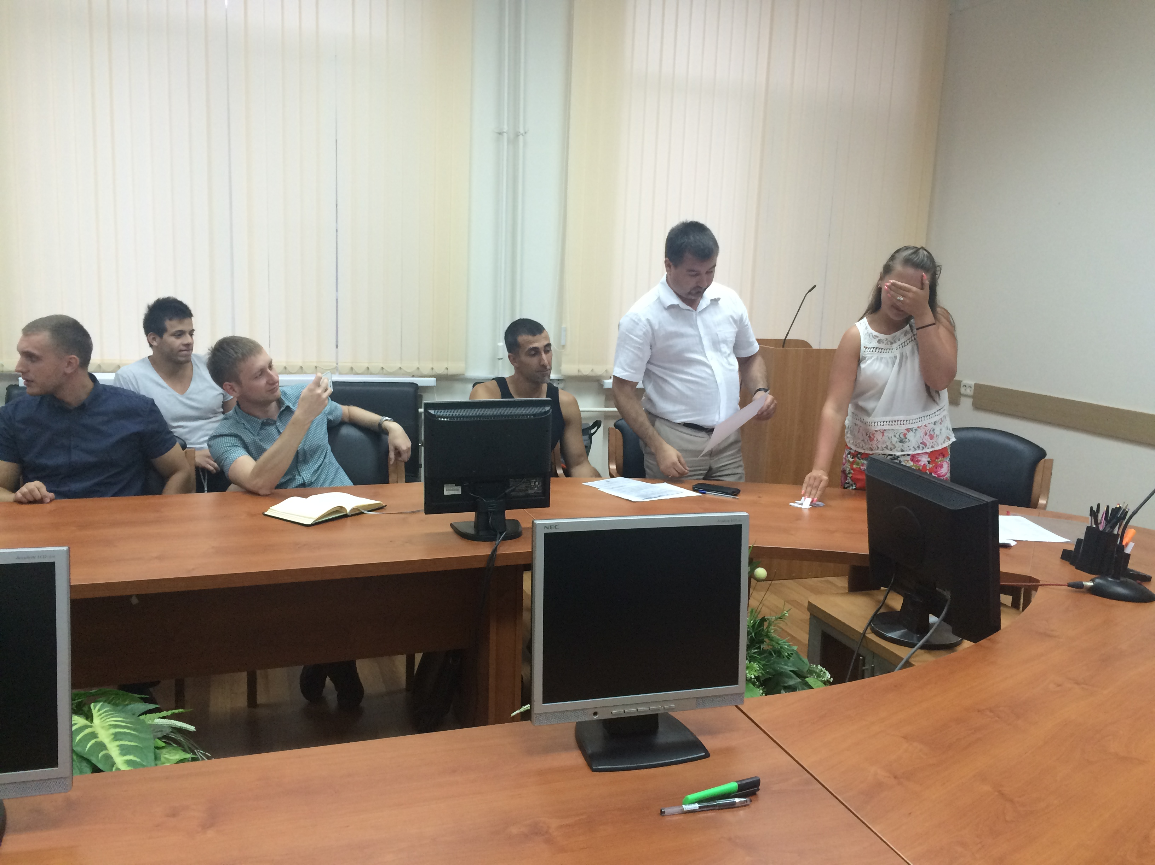
В жизни Молодежных палат Юго-Восточного административного округа приближается значимое событие, а именно соревнования по футболу на кубок Префекта среди Молодежных палат районов. В управе района Люблино по адресу: ул. Люблинская д. 53 прошла жеребьевка команд по футболу. Специалисты из ГБУ «Спортивно-досуговый центр Люблино» провели инструктаж среди председателей МП и определили дни отборочных игр. 2 и 3 сентября команды будут соперничать с другими районами, что бы определить лучших из лучших. А самые сильные команды, встретятся в финале 5 августа, в сквере у м.Люблино. Организаторы выступили с инициативой провести этот турнир для молодежи, для того, что бы привлечь молодых парламентариев в здоровому образу жизни и конечно для укрепления командного духа. Ведь никто так не сближает людей как сплоченность и умение работать в команде.

Адрес страницы: http://lublino.mos.ru/presscenter/news/detail/2108725.html
Управа района Люблино города Москвы

